ΔΙΚΗΓΟΡΙΚΟ ΓΡΑΦΕΙΟ ΧΡΥΣΑΝΘΗ A. ΚΟΥΛΟΧΕΡΗ & ΣΥΝ.
LAW OFFICE CΗRYSSANTHI A. COULOCHERI & ASSOCIATES
Βασιλίσσης Σοφίας & Παπαδιαμ/λου 2 Aθήνα 115 28
Τηλ: 210 7295060
Fax: 2107295026
e-mail: koulocheri.ch@dsa.gr

Αθήνα 29-10-2009

Γ Ν Ω Μ Ο Δ Ο Τ Η Σ Η

Ερώτημα: Το ισχύον νομοθετικό καθεστώς για την ίδρυση και λειτουργία Ιδιωτικών Φορέων Παροχής Υπηρεσιών Πρωτοβάθμιας Φροντίδας Υγείας (Π.Φ.Υ.)
-------------------
1. Μετά την δημοσίευση στην Εφημερίδα της Κυβερνήσεως στις 19-10-2009 του Προεδρικού Διατάγματος υπ'αριθμ. 188/2009 επέρχονται ριζικές μεταβολές στο καθεστώς ιδρύσεως και λειτουργίας των Ιδιωτικών Φορέων Πρωτοβάθμιας Φροντίδας Υγείας οι οποίες έχουν ως εξής:
α. Με το άρθρο 1 του άνω Π.Δ. καταργείται το υπ'αριθμ. 180/2009 Προεδρικό Διάταγμα (Οροι, προϋποθέσεις, διαδικασία και προδιαγραφές για την ίδρυση και λειτουργία Ιδιωτικών Φορέων Παροχής Υπηρεσιών Πρωτοβάθμιας Φροντίδας Υγείας). Η κατάργηση αυτή ενεργεί ex nunc δηλ. η κατάργηση αφορά τις αιτήσεις χορήγησης αδείας ιδρύσεως και λειτουργίας που κατατέθηκαν μετά την 19η Οκτωβρίου 2009. Συνεπώς το καταργηθέν προεδρικό διάταγμα (ΠΔ 180/2009) θα ισχύσει και θα εφαρμοστεί για τις αιτήσεις αδειοδότησης που κατατέθηκαν στις αρμόδιες Νομαρχίες κατά το χρονικό διάστημα από 1-10-2009 έως 18-10-2009.
β. Με το άρθρο 2 επαναφέρεται σε ισχύ το προϊσχύσαν Προεδρικό Διάταγμα 84/2001, με τους εξής όμως ειδικότερους περιορισμούς: Αφενός επιβάλλεται αναστολή στην χορήγηση αδείας σε φορείς με εταιρική μορφή για διάστημα 3 μηνών και αφετέρου αναστέλλεται η ισχύς διατάξεων που είχαν κριθεί αντισυνταγματικές με αποφάσεις του Συμβουλίου της Επικρατείας.
Επισημαίνεται ότι η εφαρμογή της διάταξης αυτής, ιδιαίτερα ως προς το πρώτο σκέλος παρίσταται προβληματική για τους εξής λόγους:
- Το χρονικό διάστημα της αναστολής (τρείς μήνες) δυσχερώς θα μπορούσε να υπαχθεί στην έννοια "πολύ σύντομο" που απαιτεί το Συμβούλιο Επικρατείας στην σχετική γνωμοδότησή του.
- Δεν ρυθμίζονται οι εκκρεμείς υποθέσεις αδειοδότησης, βάσει του ήδη αναβιώσαντος ΠΔ 84/2001 με μεταβατικές διατάξεις, για το μεσοδιάστημα της αναστολής, όπως επίσης επιτάσσει το Συμβούλιο Επικρατείας
- Στερείται νομιμότητας η εντολή της προϊσταμένης της Γενικής Διεύθυνσης Υγείας του Υπουργείου Υγείας προς τις νομαρχίες, να μην δέχονται αιτήσεις για την χορήγηση αδειών από φορείς με εταιρική μορφή
Συμπερασματικά, κατόπιν των ανωτέρω εκτιθέμενων, πρέπει να επισημανθεί ότι ενόψει της σφόδρα πιθανολογούμενης υπέρβασης των τριών μηνών στην αναστολή χορήγησης αδειών απαιτείται όπως:
α. Οι φορείς οι οποίοι βλάπτονται άμεσα από την επιβληθείσα αναστολή (δηλ. προσδοκούσαν άμεση έναρξη λειτουργίας) πρέπει να προβούν στην δικαστική διεκδίκηση κάθε θετικής και αποθετικής ζημίας τους, από την παράταση της εκκρεμότητας.
β.Το ΠΔ 188/2009 έστω και μέσω της τρίμηνης αναστολής που εισάγει, ευρίσκεται σε αντίθεση με την Ευρωπαϊκή Συνθήκη και ειδικότερα στην ελεύθερη παροχή υπηρεσιών, συνεπώς απαιτείται η άμεση και ταχεία ενημέρωση της αρμόδιας Διεύθυνσης της Κομισιόν, ώστε να υπάρξει επέμβαση και πίεση από τα κοινοτικά όργανα, για την κατά το δυνατό άμεση άρση των εμποδίων στην ομαλή λειτουργία
των εταιρικών φορέων Π.,Φ.Υ.

Η Γνωμοδοτούσα Δικηγόρος
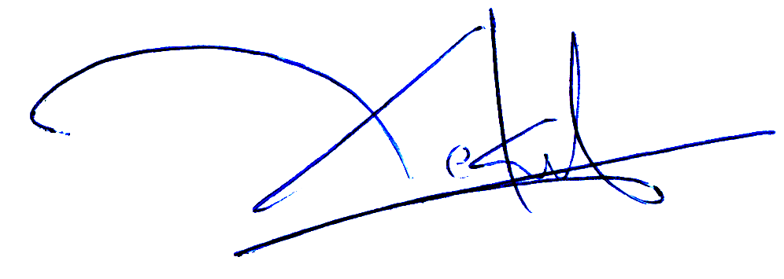
Χρυσάνθη Α. Κουλοχέρη

